Primeira lista de exercícios da disciplina de
Finanças Quantitativas e Gerenciamento de Risco

Nome: Cristiano Martins Monteiro
Matrícula: 2019707211

Os códigos estão disponíveis em https://github.com/cristianomartinsm/FQGR

Questão 1. Considere uma ação cujo preço atual é R$100. Analistas financeiros concluı́ram que há duas possibilidades de preço ao final do próximo mês: R$105 e R$95, ambos cenários com probabilidade de 50%. Existe a possibilidade de comprar uma opção de compra desta ação com preço de exercı́cio de R$102 ao final do mês. Atualmente a opção custa R$1.60.
a. Considerando uma taxa livre de risco de 0% ao mês, você compraria esta opção? Por que?
Eu não compraria esta opção porque calculando um “preço justo” para a opção a fim de eliminar a volatilidade, a opção deveria custar R$1,50. Como a opção está custando acima de R$1,50, eu não compraria a opção porque eu ainda poderia perder dinheiro com a volatilidade.

b. Se a taxa de livre de risco for 1% sua decisão mudaria?
Sim, porque com a taxa livre de risco de 1% o preço justo para a opção subiria para R$1,80. Nesse caso, seria possível inclusive lucrar com arbitragem.

Questão 2. Considere uma roleta em um cassino que possui números de 1 a 30. Ao jogar nesta roleta, suponha que uma pessoa escolha um número ímpar e faça sua aposta. Se o crupiê girar a roleta e obtiver um número par, a pessoa perde todo o valor apostado. Se a bolinha parar em um número ímpar, mas diferente daquele escolhido, a pessoa perde metade do valor apostado. Caso a pessoa acerte o número sorteado, ela recebe 50 vezes o valor apostado. O mesmo raciocínio vale se a pessoa escolher um número par.
Suponha que esta pessoa possua um capital disponível M, seja viciada em jogos e possua todo o tempo do mundo, isto é, está disposta a apostar na roleta infinitamente.
a. Qual porcentagem ideal de M que ela deve apostar de forma a maximizar o retorno esperado deste jogo? Qual é este retorno esperado?
Analisando somente a esperança do retorno, a pessoa deve apostar todo o patrimônio que tiver (100% do patrimônio). O retorno esperado é de 93%.

b. O que vai acontecer na prática se ela apostar a proporção obtida acima?
Na prática, é esperado que quando a pessoa obtiver um número par (tendo apostado um número ímpar) ela perderia todo o valor apostado e, portanto, nem teria como continuar jogando. Ou seja, na prática a pessoa perderia todo o patrimônio.

c. Qual é aproximadamente a proporção de M que deve ser apostada repetidamente de forma a maximizar os lucros obtidos?
A melhor proporção de M a ser apostada é em torno de 2,5% do patrimônio, o que geraria um lucro de em torno de 0,8%. As imagens a seguir ilustram esse cenário. A imagem da esquerda mostra o gráfico completo e a imagem da direita mostra o gráfico com zoom mostrando o melhor cenário.
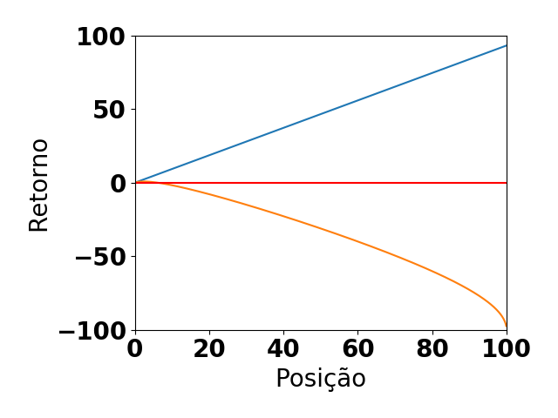
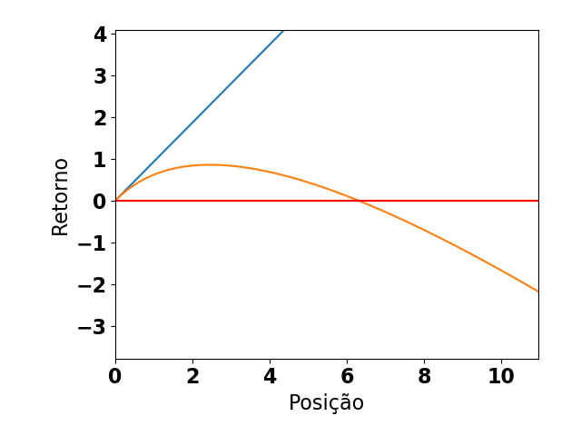
Figura 1 – Gráfico da variação dos retornos com base na porcentagem do patrimônio investido. À esquerda o gráfico completo, à direita o gráfico com zoom.

Questão 3. Considere os preços diários de todos os ativos disponibilizados em 2020 e, separadamente, em 2019 (do primeiro dia de 2019 ao primeiro dia de 2020). Calcule as correlações de cada ativo com o ı́ndice IBOV tanto em 2019 quanto em 2020.
a. Em 2019, quais as correlações média, mı́nima, máxima (e seus respectivos ativos)?
Média das correlações dos preços: 0.626
Média das correlações dos retornos: 0.507
Menor correlação dos preços: -0.694 e aconteceu com a ação: BRKM5
Menor correlação dos retornos: 0.170 e aconteceu com a ação: BRKM5
Maior correlação dos preços: 0.999 (arredondando dá 1) aconteceu com a ação: BOVA11
Maior correlação dos retornos: 0.989 aconteceu com a ação: BOVA11
b. Em 2020, quais as correlações média, mı́nima, máxima (e seus respectivos ativos)?
Média das correlações dos preços: 0.844
Média das correlações dos retornos: 0.770
Menor correlação dos preços: 0.241 aconteceu com a ação: BRKM5
Menor correlação dos retornos: 0.350 aconteceu com a ação: BRKM5
Maior correlação dos preços: 0.999 (arredondando dá 1) aconteceu com a ação: BOVA11
Maior correlação dos retornos: 0.992 aconteceu com a ação: BOVA11
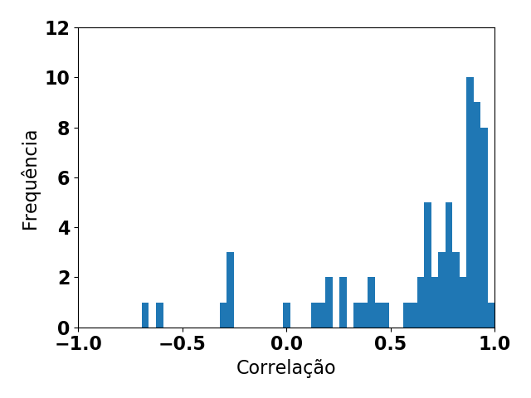
c. Plote também dois histogramas com as correlações de todos os ativos com índice, um para 2019 e outro 2020. Ajuste o eixo X para mostrar de -1 a 1, e o eixo Y para que seja igual para os dois casos. Qual interpretação você tira dessa análise?
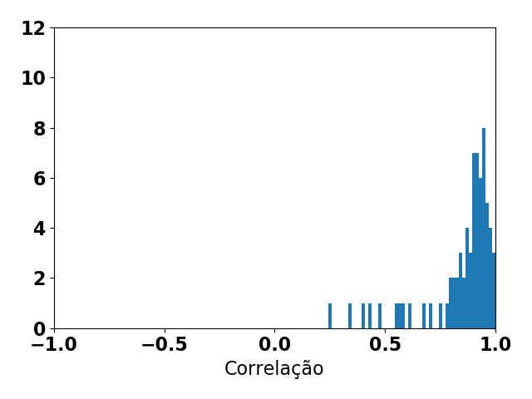
Figura 2 – Correlações de 2019 (à esquerda) e 2020 (à direita)

A correlação entre os ativos e índice IBOV tendeu a ter valores maiores em 2020 do que em 2019. Provavelmente isso aconteceu devido às quedas dos mercados por causa do COVID-19. Como as quedas atingiram o mercado como um todo e ao mesmo tempo, era de se esperar que os ativos ficassem mais correlacionados, o que refletiu na correlação com o índice IBOV.

Questão 4. A partir dos dados diários da Bovespa disponibilizados, obtenha os 250 retornos mais recentes (simbolizando mais ou menos 1 ano em dias úteis). Considere um portfolio igualmente distribuıído nos ativos BOVA11, PETR4, ABEV3, SUZB3 e ITSA4. Complete a tabela abaixo:
Assets | Expected Return | Std. Deviation | Skewness | Kurtosis | VaR 5%
BOVA11 | 0.00044 | 0.02698 | -1.06055 | 10.58543 | -0.03704
PETR4 | 0.00058 | 0.04143 | -1.45921 | 16.71893 | -0.04029
ABEV3 | -0.00127 | 0.02682 | -0.91512 | 7.57005 | -0.04185
SUZB3 | 0.00229 | 0.03429 | -0.08469 | 4.87693 | -0.05196
ITSA4 | -0.00019 | 0.02670 | -0.34723 | 2.94430 | -0.04579
Portfolio | 0.00037 | 0.02466 | -1.66795 | 12.84224 | -0.02851

Tanto faz usar o desvio padrão da amostra ou da população. Para o Value-at-Risk 5%, considere o caso não paramétrico. O VaR não paramétrico não supõe nenhuma distribuição para os retornos, apenas assume que os dados históricos representam uma distribuição discreta dos possı́veis retornos futuros, todos com probabilidades iguais, e calcula o VaR a partir destes dados. Além da tabela, discuta alguns aspectos:
• Ao calcular o VaR você verá que a resposta não é tão óbvia. Explique como você definiu o valor a ser utilizado.
Eu construí o portfólio considerando participação idêntica de cada ativo. Ordenei os valores e encontrei o percentil 5%.
• O que os valores da curtose sugerem.
Esses valores da curtose sugerem que o ETF BOVA11 e as ações da Petrobrás tiveram “picos” de frequência maiores que os demais ativos. E sinais desses padrões apareceram no portfólio.
• Como o portfolio se compara com o ativos individuais em relação ao risco esperado.
Assim como o esperado, a volatilidade do portfólio diminuiu. Isso faz o risco do investimento diminuir também.

